底层:渲染(render)，定时(timer)，
高层:animation,UI,物理引擎，场景管理

游戏执行流程
初始化引擎：定时器的设置，渲染器的选择
初始化游戏：加载资源图片，加载游戏数据

关于如何使用
具体的game里，使用yhge.getRenderer()，取得渲染引擎，游戏的关于图形的操作就使用该引擎进行操作，如Tile继承Sprite，实现tilebase的最基本单元。
再使用yhge.Engine()，对引擎初始化，负责装配context，时钟等。这样可以保证每个engine对象都不一样，进而实现一个页面共存多个游戏。如果animation使用不方便，每次都要手动添加到AnimationManager里，可以继承Animation，再初始化加入engine实例的AnimationManager对象中。

关于定时器
通常一个游戏是独立运行的，但web游戏可能(机率非常小)会在一个页面上运行二个游戏。也就是说像scheduler和timer，animationManaer可能会不同，要分开。不分开也不会引发太大问题，唯一有问题的是二个或多个游戏的scheduler的定时时间必须一至，否则要名自创建scheduler,timer,animationManaer。这样在new 一个animation的时候要指定animationManaer或者继承animation，覆盖指定animationManaer的代码。
关于游戏的并存问题(目前不考虑)
只支持单一游戏，如果要多个游戏并存，则要利用继承，覆盖相关方法，并且渲染器也要相同。AnimationSprite的setAnimation中关于注册animation。

关于耦合
减少全局变量的使用，使用参数传递或在实现的地方多写代码。比如，AnimationManager和Animation之间的使用。
Animation类中使用AnimationManager的实例。如果实现一个AnimationManager的全局实例animationManager，则在Animation中可以直接调用animationManager的add方法，进行注册。虽然简洁，但不够灵活。比如，由于animationManager依赖与Scheduler的实例，假设需要二个Scheduler的实例，间隔周期时间不一样(这个比较简单，时间周期不一样没多大实际意义)，如果在Animation里使用全局的AnimationManager实例，则没办法直接解决上述情况。可以变通，一、用继承，实现支持另一个间隔周期的AnimationManager实例。二、给Animation加个参数，根据这个参数来决定使用哪个间隔周期的AnimationManager实例。这二种方法都不是好办法，不够灵活，第二种方法比第一种更糟糕。
Animation中不调用AnimationManager。如果没有全局的实例，则在实例化Animation的地方，调用AnimationManager实例(任意间隔周期，可以是全局，也可以不是)的add方法，进行注册。这样在每个Animation实例的地方都要调用AnimationManager实例的add方法，虽然灵活，但不够简洁。
正所谓，鱼和熊掌不能兼得，整合二种方法的长处，Animation中不调用AnimationManager的实例，要保持简洁，再实现Animation的一个子类AnimationXxx，在其内部对某个AnimationManager实例的调用。同时还可以使用Animation来保持灵活性。
尽量保持核心功能模块间的松耦合(前提是性能影响不大)，注意，是模块间，而不是模块内部，每个模块通对外是一个整体。如果因为耦合导致使用不够简洁，可以在核心功能之外，在添加新的功能，来简化使用。
对于有多种实现(跨平台，兼容性。比如没有webgl时，使用canvas。)，全部实现出来，由具体使用时决定使用哪个实现或在初始化engine的时候，根据配置(手动或自动检测兼容性生成)决定哪种实现。比如renderer，scene，可以在具体写代码时指明使用哪个实现是基于canvas还是webgl，如果不指明则创建Engine实例时，由配置决定，然后再调用这个实例中的renderer和scene。

Event
由于canvas无法支持原生事件，所以要实现一个可视化的事件系统，响应鼠标，touch的事件。事件由输入源和处理器组成。
输入源把系统的事件传递给处理器，处理器收到事件后进行处理。
处理器里保存有需要响应事件的对象集合，根据一定条件(鼠标，touch的位置)取得可响应对象，并把事件转发给该对象。
处理器对可视化事件的处理：
方法一：使用四叉树管理添加到处理器的对象，根据位置来取得当前输入点对应的对象，并把事件转发给该对象。该方法处理复杂，对大量静态结点效率比较高，如果结点经常改变位置，需要更新结点在四叉树中的位置，效率会受到影响。适合对UI对象的管理。
方法二：把事件转发给所有对象，输入位置是否在对象内部在对象里判断。该方法实现简单，但效率可能不高，适应需要处理的对象比较少的情况，对结点位置经常改变也很好的支持。适合游戏对象，因为不需要对游戏地图上的内容单独处理，只需要把事件定在游戏地图上。有个小技巧：把事件处理尽量放在祖先结点上，再由该结点进行处理。
方法三：把方法二中判读输入位置是否在对象内部，放在处理器内部判断。

UI
分为游戏中的UI和独立的UI。游戏中的UI要和游戏内容一起渲染，独立UI可以根据事件(主要是状态改变时)才渲染,不需要实时渲染。
UI主要由外观和定位组成。
外观：边框、背景
定位：position(位置)、margin(外边距)

圆角
1.边框大小相等
内外框都是圆弧，分界点在45度角处。

2.边框大小不相等时
外框为圆弧，内框为椭圆弧。分界点与相关的边框大小有关。主要是角二个方程组：
直线(y=-x/2+y₀)与圆和椭圆的交点，得到α,β的值

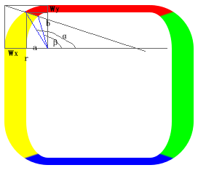
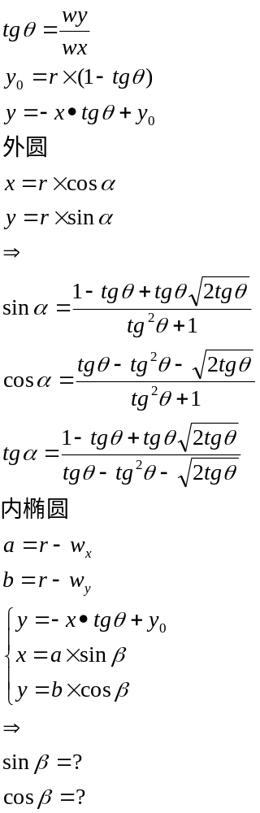

老版 βα与垂直方向的夹角

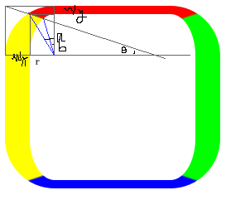
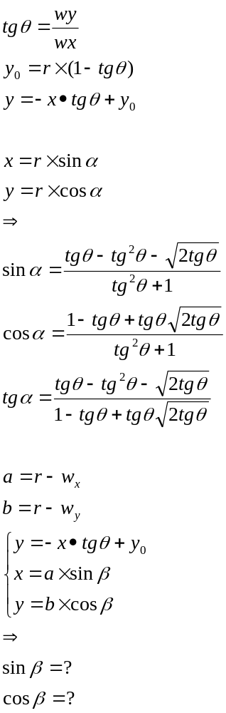
- 边框半径都不相等
内外框都是椭圆。解法同2.
边框不相等，要得到二条边的分界角，处理起来比较复杂，要解二个二次方程的根。可以使用剪切法，带圆角的外边框和内边框组成一个闭合的路径，边框使用无圆角的画法，但是有区别，注意边框的粗细。
如图：
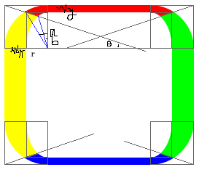
在具体实现时会遇到有的角不是圆角，有的角的边框大于圆角半径，导致内边框消失。
方法一：判断角的情况，对不同情况画不同的路径。有的地方不需要画曲线，用直线就可以了。
方法二：根据角的情况，修正内边框的圆心位置，仍按曲线画法，此时曲线退化为直线。些方法画法固定，可以把所有点的位置保存起来，在draw的时候直接画出来，如果相关属性改变在重新生成这些点。但画曲线可能不如画直线的效率高（经测试，单存的画线曲线比直线慢三分之一左右，如果是画剪切路径，二者速度差不多）。

